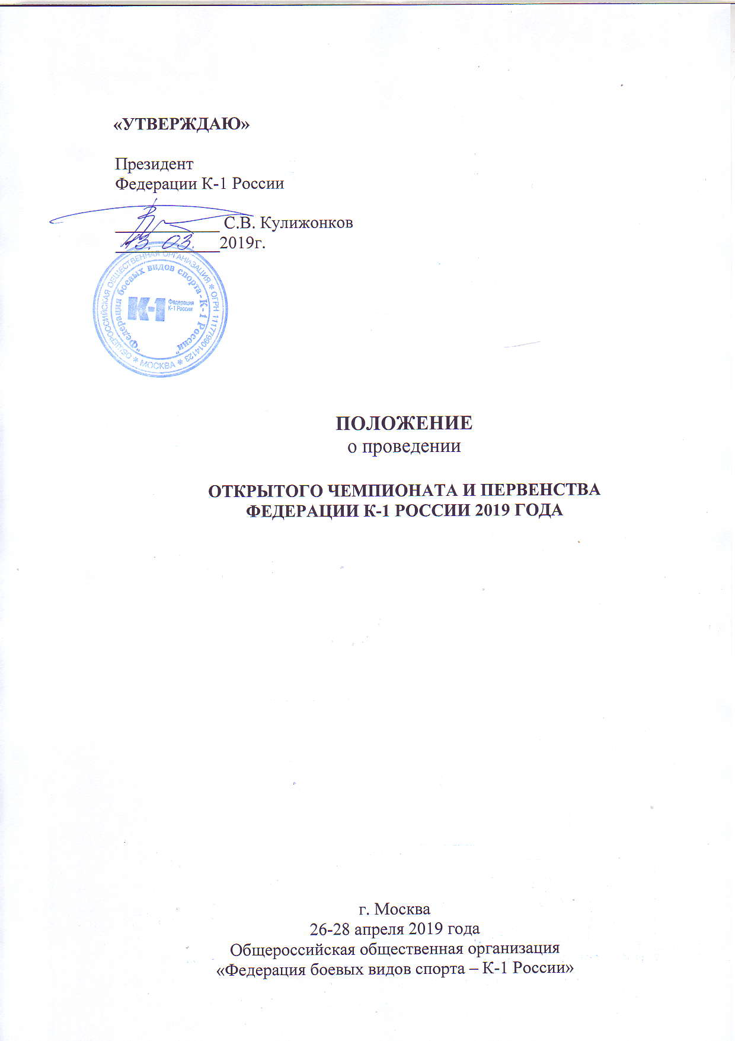1.ВВЕДЕНИЕ
Открытый Чемпионат и Первенство Федерации боевых видов спорта К-1 России 2019 года. (далее «Чемпионат Федеации К-1 России») проводится в соответствии с календарным планом Федерации боевых видов спорта К-1 России (далее Федерация К-1 России) на 2019 год.
Настоящее Положение является основанием для командирования спортсменов, тренеров и спортивных судей на соревнования.
2. ЦЕЛИ И ЗАДАЧИ
Чемпионат проводится в целях:
- популяризации боевого искусства К-1;
- повышения спортивного мастерства участников соревнований;
- выявления сильнейших спортсменов по К-1;
- формирования сборной команды страны для участия в международных соревнованиях ;
- укрепления дружеских и спортивных связей между спортивными организациями;
- пропаганды здорового образа жизни;
- массового развития спорта.
3. ОРГАНИЗАТОРЫ СОРЕВНОВАНИЙ
Право на проведение соревнований принадлежит Федерации К-1 России.
- МЕСТО И СРОКИ ПРОВЕДЕНИЯ СОРЕВНОВАНИЙ
Чемпионат проводится: 26-28 апреля 2019 года, по адресу: г.Москва, Ярославское шоссе д.26 стр.11, Дворец спорта МГСУ.

Как добраться: от метро ВДНХ на троллейбусе №76 (от остановки « м.ВДНХ» до остановки «Улица Вешних Вод», далее пешком по схеме (см. приложение №4), иным общественным транспортом следующим в сторону Московской области по Ярославскому шоссе.
На автомобиле: на территории есть платная парковка (150 р. день), возможно на КПП №7 приобрести талон и проехать через КПП №4 к Дворцу спорта МГСУ.(см. приложение №4)

- ПРОГРАММА СОРЕВНОВАНИЙ
Мероприятие | Дата | Время | Место
Взвешивание и регистрация | 26 апреля | 15:00-18:00 | Москва, Ярославское шоссе д.26 стр.11, Дворец спорта МГСУ
Жеребьёвка, составление пар, судейское совещание | 26 апреля | 18:30-20:00
Судейское совещание | 27 апреля | 09:00-09:30
Предварительные поединки, полуфиналы | 27 апреля | 10:00-20:00
Судейское совещание | 28 апреля | 09:00-09:30
Полуфиналы, финалы | 28 апреля | 10:00-13:00
Торжественное открытие соревнований, парад участников | 28 апреля | 13:00-14:00
Продолжение соревнований: финалы | 28 апреля | 14:00-17:00
6. УСЛОВИЯ ФИНАНСИРОВАНИЯ
Финансирование проведения соревнований осуществляется за счёт средств Федерации К-1 России и благотворительных взносов.
Расходы по командированию: проезд, проживание и питание участников соревнований обеспечивают командирующие организации.
Стартовый благотворительный взнос: 1500 рублей за одного участника соревнований. Средства стартовых взносов идут на оплату наградной атрибутики и другие расходы, связанные с проведением соревнований.
7.КЛАССИФИКАЦИЯ СОРЕВНОВАНИЙ
Соревнования являются личными и командными. Проводятся по Олимпийской системе с выбыванием после первого поражения.
8. ЗАЯВКА И ТРЕБОВАНИЯ К УЧАСТНИКАМ СОРЕВНОВАНИЙ
1. К участию в Чемпионате Федерации К-1 России 2019 года допускаются спортсмены клубов субъектов Российской Федерации и иностранных государств, на основании предварительных заявок, которые должны быть согласованы с Региональным представительством Федерации К-1 России и предоставлены до 15.04.2019 года (включительно) на почту Федерации К-1 России:
k-1_russia@mail.ru *

* Если представительства Федерации К-1 России в регионе нет, спортсмены клубов регионов России и иностранных государств, заявку подают самостоятельно.

2. В соревнованиях могут принимать участие спортсмены, предоставившие в мандатную комиссию следующие документы:
- Именную заявку, установленной формы (Приложение 1);
- Заполненную карточку участника соревнований в распечатанном виде (Приложение 3).
- Документ подтверждающий личность: паспорт, свидетельство о рождении.
- Полиса обязательного медицинского страхования (ОМС).
- Страхового полиса (оригинал) от несчастного случая со страховым покрытием «занятие спортом» не менее 50 000 рублей.
5. Заявление «согласие от родителей» для спортсменов до 18 лет (бланк заявления – «форма №2» - прилагается);
6. В состав команды более 4 человек входят: 1 представитель, 1 тренер и 1 судья.

Оригинал заявки (образец форма №1 прилагается) с медицинским допуском от физкультурного диспансера области (города, района) на каждого участника соревнований, печатью командирующей организации, подписью руководителя и старшего тренера, предоставляется в мандатную комиссию по допуску спортсменов.
9. ПРАВИЛА СОРЕВНОВАНИЙ
Соревнования проводятся по Правилам Всемирной любительской Федерации К-1 (WAK-1F), утверждёнными Федерацией К-1 России.

*Возрастные категории 9-14 лет боксируют в защитных жилетах, им запрещены удары коленями в голову.
*В возрастной категории 15-16 лет запрещены удары коленями в голову.

Регламент поединков в возрастных категориях:
*Возрастная категория 9-10 лет боксируют 3 раунда по 1 минуте 30 секунд,
*Возрастные категории 11-18 лет боксируют 3 раунда по 2 минуты.
*Возрастная категория 19+ боксируют 3 раунда по 3 минуты.

*Возрастная категория определяется по фактической дате рождения (полных лет).

10. ВОЗРАСТНЫЕ И ВЕСОВЫЕ КАТЕГОРИИ
Дети (кадеты) 9-10 лет
мальчики / девочки: -24, -26 кг, -28 кг, -30 кг, -32 кг, -34 кг, -36 кг, -39 кг, -42 кг, -45 кг.+45
Юноши младшего возраста 11-12 лет.
мальчики / девочки: -28 -30кг, -32кг,-34кг,-36кг,-38кг, 40 кг,-42 кг, -45 кг, -48 кг,-51 кг,-54 кг,+54кг
Юноши среднего возраста 13-14 лет
мальчики: -33 кг, -36 кг, -39 кг -42 кг, -45 кг, -48 кг, -51 кг, -54 кг, -57 кг, -60 кг, -63 кг, -67 кг, -71 кг, +71 кг.
девочки: -33 кг, -36 кг, -39 кг, -42 кг, -45 кг, -48 кг, -51 кг, -54 кг, -57 кг,-60 кг,+60 кг.
Юноши старшего возраста 15-16 лет
мальчики:: -42кг, -45 кг,-48кг, -51 кг, -54 кг, -57 кг, -60 кг, -63 кг, -67 кг, -71 кг, -76 кг, -81 кг, +81 кг
девочки: -36кг, -40 кг, -44 кг, -48 кг, -52 кг, -56 кг, -60 кг,+60 кг.
Юниоры 17-18 лет*
юноши: -54 кг, -57 кг, -60 кг, -63,5 кг, -67 кг, -71 кг, -76 кг, -81 кг, -86 кг, -91 кг, +91
девушки: -40 кг, -44 кг, -48 кг, -52 кг, -56 кг,-60 кг, +60 кг.
Взрослые 19+ (19-40 лет).
мужчины: -54 кг, -57 кг, -60 кг, -63,5 кг, -67 кг, -71 кг, -76 кг, -81 кг, -86 кг, -91 кг, +91 кг.
женщины: -48 кг, -52 кг, -56 кг, -60 кг, -65 кг, -70 кг, +70 кг.

* Спортсмены категории Юниоры 18-ти лет, по желанию могут выступать в возрастной категории 19+ (Мужчины и Женщины).

11. Форма одежды и экипировка
1.Каждый участник должен иметь: капу, бинты, бандаж (женщины также должны иметь паховый и нагрудный бандажи).
2.Шорты*, майка - должны быть в цвет угла (красного или синего цвета).
3.Организаторы предоставляют: перчатки, шлем, щитки и жилеты.

Секунданты спортсменов должны быть в спортивной форме и обуви, допускается 2 секунданта.
Выход на парад – в спортивном костюме и обуви.

*Шорты - должны быть до середины бедра (К-1, тайские), длинные шорты (до колена) для ММА-запрещены. Чёрные шорты - не допускаются.

12. СУДЕЙСТВО СОРЕВНОВАНИЙ
Судейство соревнований осуществляет коллегия судей, утверждённая Федерацией К-1 России

13. ПОДВЕДЕНИЕ ИТОГОВ, ОПРЕДЕЛЕНИЕ ПОБЕДИТЕЛЕЙ, НАГРАЖДЕНИЕ.

1. Победители и призёры соревнований определяются в личном зачёте в каждой весовой категории и каждой возрастной группе, в соответствии с Правилами соревнований.
Победителям соревнований в возрастной категории 19+ присваивается звание «Чемпион Федерации К-1 России 2019 года», им вручаются медали, дипломы и призы от организаторов соревнований. Спортсмены, занявшие второе место, награждаются медалями и дипломами, спортсмены, занявшие третье место, награждаются дипломами Федерации К-1 России.
Победители и финалисты соревнований в возрастных категориях 9-18 лет, занявшие первое и второе место в каждой весовой категории, награждаются медалями и дипломами, спортсмены, занявшие третье место награждаются дипломами Федерации К-1 России.
2. Определяется 1,2,3-е командное место: командам вручаются кубки Чемпионата.
3.Определяются и награждаются кубком Чемпионата спортсмены в номинации: «За лучшую технику К-1», «За волю к победе».
3. Утверждённые протоколы соревнований организаторы предоставляют в бумажном и электронном носителях в Федерацию боевых видов спорта – К-1 России в течение 10 дней после окончания соревнований.
14. проживание
Участники соревнований размещаются для проживания в гостиничном комплексе «Космос», адрес: Проспект Мира, 150, две минуты от метро ВДНХ, десять минут до центра Москвы.*
Бронирование и оплата номеров осуществляется только через сайт по ссылке: https://www.hotelcosmos.ru/reservation:
Выбираете даты, вводите ПРОМОКОД (действует с 26 по 29 апреля): К-1, далее вам будет предложено выбрать два варианта:
1. M-Profi PROMOCODE K-1 WB - (без завтрака) - для вас будет доступна цена: 1900р. за сутки, 2-х местное размещение (950р. с человека), дополнительное 3-е место 800р. Одноместное бронирование без завтрака, так же 1900р. за сутки.
2. M-Profi PROMOCODE K-1 - (с завтраком) - для вас будет доступна цена: 2800р. за сутки, 2-х местное размещение (1400р. с человека), дополнительное 3-е место 1300р, завтрак «Шведский стол» (очень хвалят, обычная цена завтрака 850р).
Одноместное бронирование с завтраком, так же 2800р. за сутки.

*Прошу заранее уточнять правила проживания в гостиничном комплексе «Космос» (проживание с детьми, мальчик/девочка и т.д.)

ВНИМАНИЕ! Количество мест ограничено, просьба заранее позаботиться о проживании.

Проезд от гостиницы «Космос» до места проведения соревнований «Дворец спорта МГСУ» на троллейбусе №76 (от остановки « м.ВДНХ» до остановки «Улица Вешних Вод», далее пешком по схеме (см. приложение №4)

15. ОБЕСПЕЧЕНИЕ БЕЗОПАСНОСТИ УЧАСТНИКОВ И ЗРИТЕЛЕЙ

Чемпионат проводится на спортивных сооружениях, отвечающих требованиям соответствующих нормативных правовых актов, действующих на территории Российской Федерации и направленных на обеспечение порядка и безопасности участников и зрителей, а также при условии наличия актов готовности физкультурного или спортивного сооружения к проведению мероприятий, утверждаемых в установленном порядке.
Ответственными исполнителями являются: руководитель спортсооружения и главный судья соревнований.

- КОНТАКТНЫЕ ДАННЫЕ ЧЛЕНОВ ОРГКОМИТЕТА.

Черников Александр Николаевич:
т. 8-916-828-74-28,
почта: k-1_russia@mail.ru

ПРИЛОЖЕНИЕ 1
З А Я В К А
на участие в «Открытом Чемпионате и Первенстве Федерации К-1 России» 26-28 апреля 2019 года.
адрес: г.Москва, Ярославское шоссе, 26к11, Дворец спорта МГСУ.

от субъекта РФ, страны: ___________________
Клуб, город: ________________________
ФИО | Год рождения | Весовая категория | Спортивный разряд | Тренер | Виза, печать и подпись врача напротив каждой фамилии
1.
2.
3.
4.
5.
6.
7.
8.
9.
10.
К соревнованиям допущено ____ человек Врач _________
Старший тренер: __________ ( _______________________ ) ______________________
ПОДПИСЬ Ф И О ТЕЛЕФОН
Представитель команды:__________ ( _____________________ ) __________________
ПОДПИСЬ Ф И О ТЕЛЕФОН
Печать командирующей организации: м.п.
Региональный представитель Федерации К-1 России: _______ ( __________________ )
ПОДПИСЬ Ф И О
ПРИЛОЖЕНИЕ 2

Главному судье соревнований
Заявление.

Я,_________________________________________________________
^{(Фамилия, имя, отчество)}
Адрес:_____________________________________________________
^{(прописка)}
Паспорт: ______ ________________ _____________.
серия номер Дата выдачи
Разрешаю своему сыну(дочери)__________________________________________,
^{(Фамилия, имя, отчество)}
Участвовать в соревнованиях: «Открытый Чемпионат и Первенство Федерации К-1 России» которые состоятся по адресу: г.Москва, Ярославское шоссе 26к.11, Дворец спорта МГСУ 26-28 апреля 2019 года.

С правилами соревнований ознакомлен(а) и согласен.

«____» ____________ 2019 год. ______________(подпись)

ПРИЛОЖЕНИЕ 3
Федерация К-1 России(WAK-1F)
№ жребия | КАРТОЧКА  участника соревнований | Весовая категория

1.Наименование соревнований: «Открытый Чемпионат и Первенство Федерации К-1 России» (26-28 апреля 2019г.)
2. Фамилия _______________________________, Имя _____________________________________________

Дата рождения_____________ (полных лет________), спортивный клуб_______________________________

Область(край, республика)___________________________, город_____________________
спортивный разряд ______ провёл боёв ____, из них одержал побед _____
разряд по др. видам единоборств________________________________
Лучшие спортивные результаты (наименования соревнования, год проведения, занятое место), _______________________________________________________________
тренируется под руководством _______________________________________________________________

3. В З В Е Ш И В А Н И Е
Дата
Вес
Подпись судьи
4. ДОПУСК ВРАЧА К УЧАСТИЮ В СОРЕВНОВАНИЯХ
День соревнований
Виза врача

5. Решением мандатной комиссии ДОПУЩЕН к соревнованиям «______»_____________20____г.
Председатель мандатной комиссии_____________________________/_____________________/
6.. Расписка
С положением, правилами и условиями проведения соревнований ознакомлен, согласен и обязуюсь их выполнять. Считаю, что я физически и технически подготовлен для выступления в данных соревнованиях. В случае получения мной различных травм и даже летального исхода ни я, ни мои родственники, а также мои доверенные лица претензий к организаторам, судьям и другим лицам, имеющих отношение к проведению соревнований, иметь не будут. Возражений против публичного использования фото и видео материалов сделанных в ходе данных соревнований не имею.
Дата заполнения: 26 апреля 2019 года. Подпись участника соревнований __________________

ПРИЛОЖЕНИЕ 4

